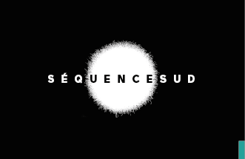
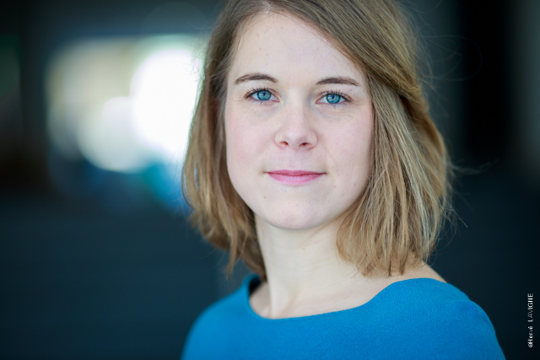

Florine MULLARD

Née le 30/11/1988
1,65 m - 50kg - Yeux bleus - cheveux blonds
Langues : français, espagnol (lu, parlé)
DIVERS : Danse (krump), Boxe française, flûte traversière, chant (soprano/mezzo)
Permis B- A1

FORMATION
- 2017 Stage « l’acteur face à la caméra », La Réplique, Marseille (Cendrine Lapuyade / Bania Medjbar, Ophélie Gelber/ Lola Doillon, Nicolas Ronchi/ Sylvie Verheyde, Sarah Teper/ Dorothée Sebbagh)
- 2012-15 ERACM (Ecole Supérieure Nationale d’Acteurs de Cannes et Marseille)
- 2011-12 « Atelier du Lundi », avec Christophe Maltot puis Sharif Andoura, Théâtre de la Colline, Paris
- 2005-11 Conservatoire Départemental d’Art Dramatique d’Orléans

AUDIOVISUEL
- 2020 « Mortelles calanques » de Claude Michel Rome (France 3)
- 2019 « Stillwater », de Tom McCarthy (rôle détective)
- 2019 « Petits secrets en famille », famille Louvière, TF1
- 2018 "Tu vas t'y faire", de Mélisa Godet (court-métrage 20')
- 2017 #RespectSam, Publicité pour la sécurité routière
- 2016 « Le redoutable », de Michel Hazanavicius (rôle technicienne)
- 2016 « Rose Poussière », de Florine Hamard (court-métrage)
- 2015 « Le berceau des chenilles », de Florine Hamard
- 2014 « La mort et la belle vie », Alex Hugo, France 3 (rôle de Marine Cruzatier jeune)

THÉÂTRE
- 2023 Les Clochards Célestes, m.e.s Paul Pascot
- 2022 L'enfant sauvage, m.e.s Thibault Pasquier
- 2021 Revanche, m.e.s Marie Provence, texte Marjorie Fabre, Festival Avignon Off
- 2019 Angèle, de Marcel Pagnol et Jean Giono, m.e.s par Patrick Ponce
- 2018 Cabaret Blaster, Danse Urbaine, chor√©graphies par Aur√©lien Desclozeaux
- 2016-17 1848 : ROMYO ET JULIE, m.e.s Hervé Deluge - Adaptation Roméo et Juliette, Shakespeare. Tropiques Atrium Scène Nationale de la Martinique.
- 2016-18 La Soucoupe et le Perroquet, m.e.s Paul Pascot - spectacle librement inspiré de la " la Soucoupe et le Perroquet ", reportage de strip-tease France 3, 1993. Production Friche Belle de Mai, Marseille/ Soutien CNES Chartreuse / Nouveau Théâtre de Montreuil lors du JT16
- 2015 La République de Platon, adaptation Alain Badiou, sous la direction de Valérie Dréville, Didier Galas, Grégoire Ingold, Festival d'Avignon IN
- 2014 Nous habiterons Detroit de Sarah Berthiaume, m.e.s Julien Gosselin. Festival Actoral Marseille et Montréal Usine C

